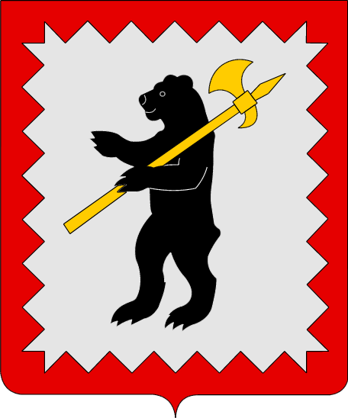

Калужская область

ГОРОДСКАЯ ДУМА
муниципального образования
«Город Малоярославец»

РЕШЕНИЕ

от 26 марта 2020 года № 506

О заключении договора на размещение
нестационарного торгового объекта
в МО ГП «Город Малоярославец»

Рассмотрев представленные материалы, протокол заседания комиссии по НТО МО ГП «Город Малоярославец», руководствуясь ст. 26 Устава МО ГП «Город Малоярославец», Городская Дума

РЕШИЛА:

- Администрации МО ГП «Город Малоярославец» заключить договор на размещение нестационарного торгового объекта по ул. Почтовой вблизи д.2 с Государственным автономным учреждением Калужской области по туризму «Туристско-информационный центр «Калужский край» на безвозмездной основе до 01.07.2020г.
- Контроль за исполнением настоящего Решения возложить на Главу Администрации МО ГП «Город Малоярославец» Р.С. Саидова.
- Настоящее Решение вступает в силу с момента его опубликования.

Глава муниципального образования
ГП «Город Малоярославец» О.А. Жукова

